**\*Prilozi**

Prilog 1.

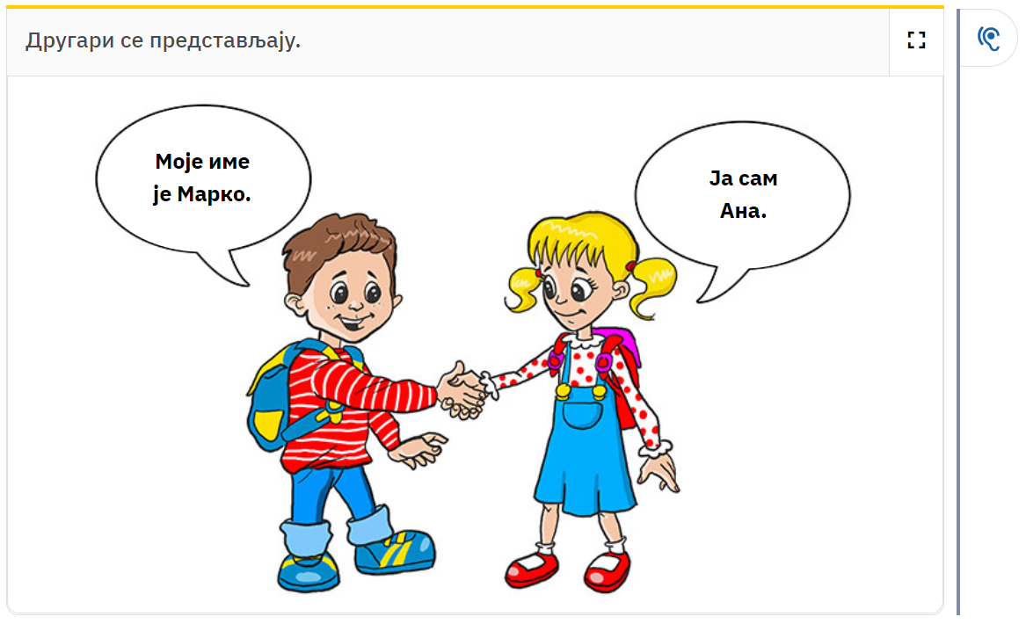

Prilog 2.

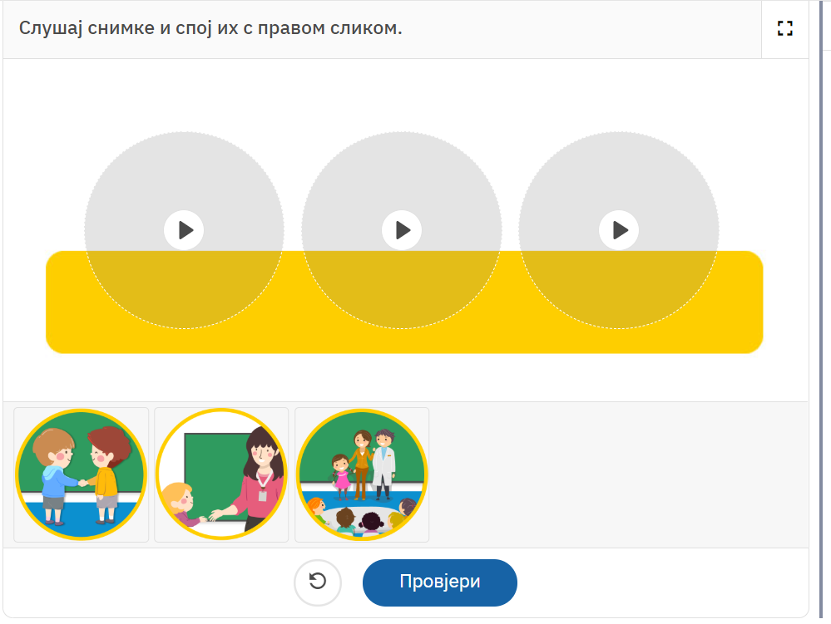

Prilog 3.

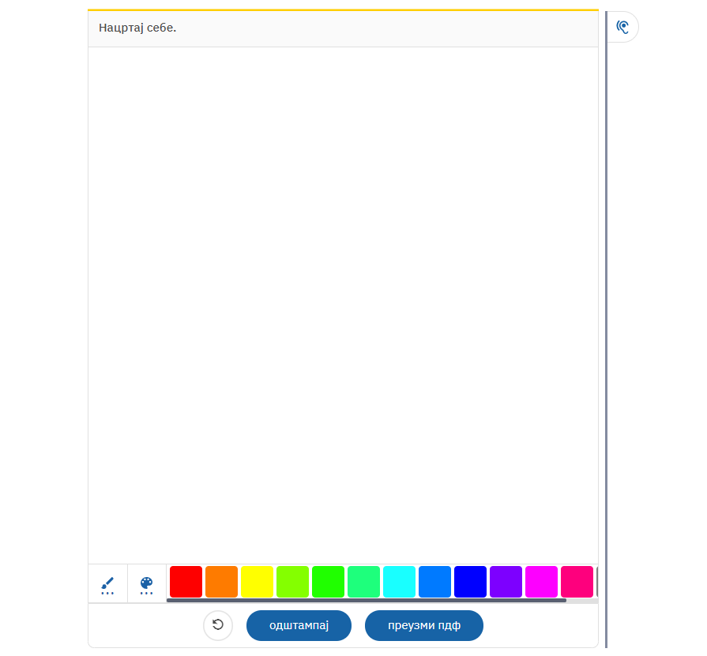

Prilog 4.

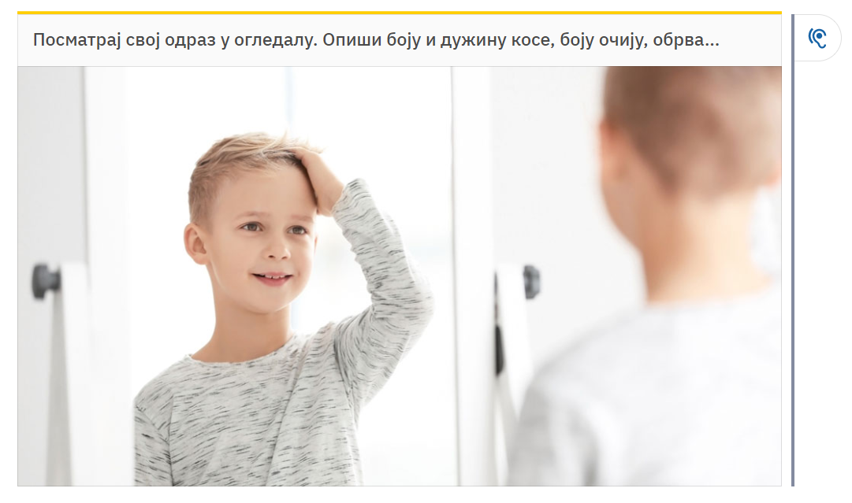

Prilog 5.

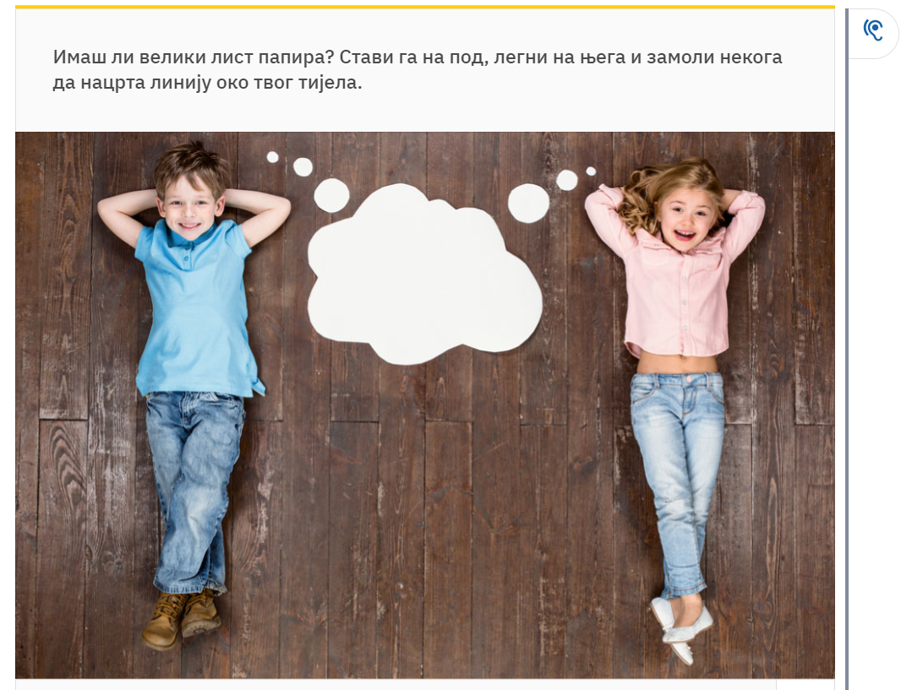

Prilog 6.

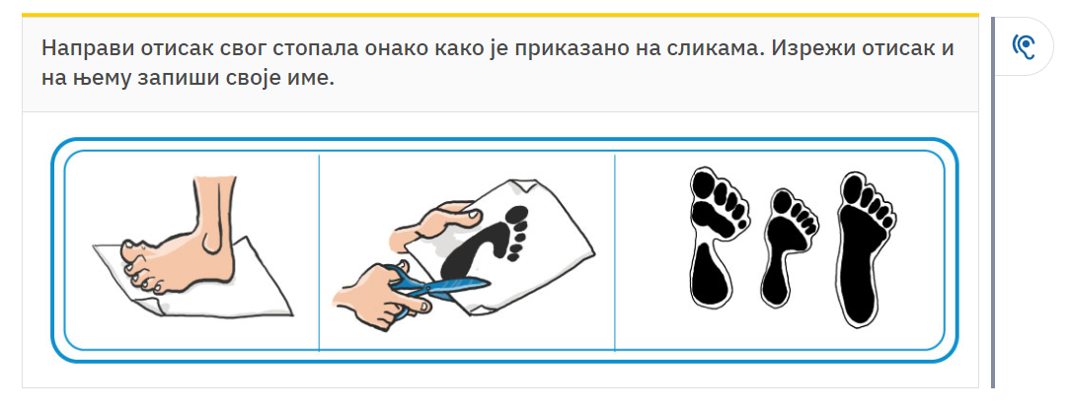

Prilog 7.

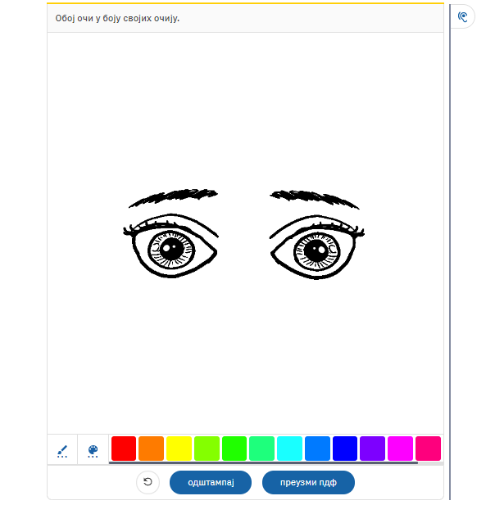

Prilog 8.

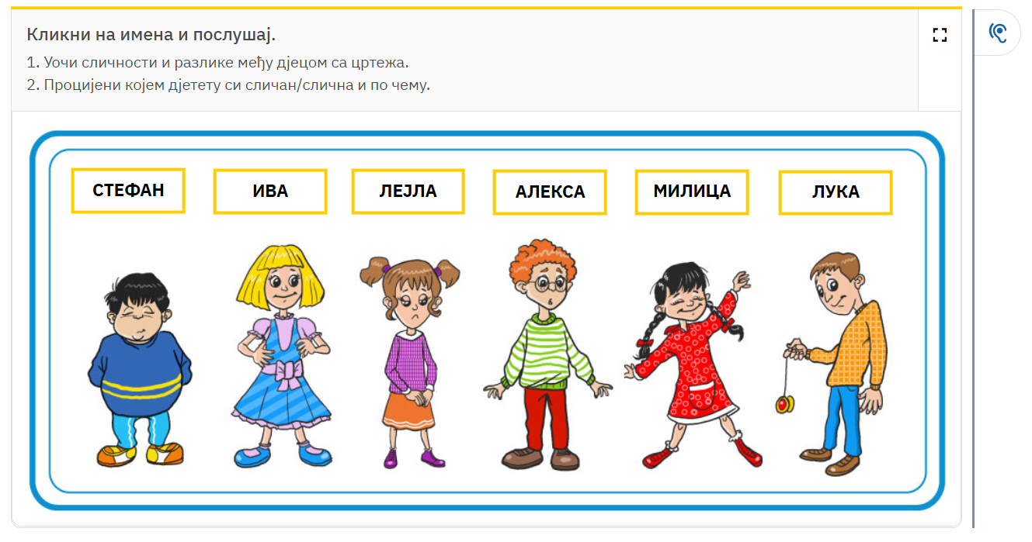

Prilog 9.

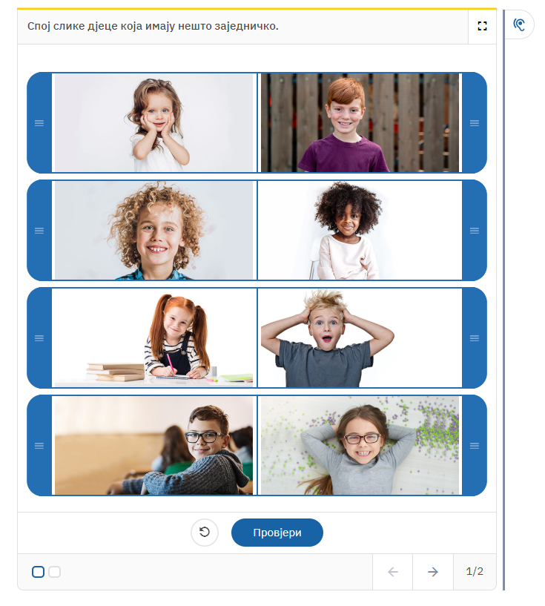

Prilog 10. 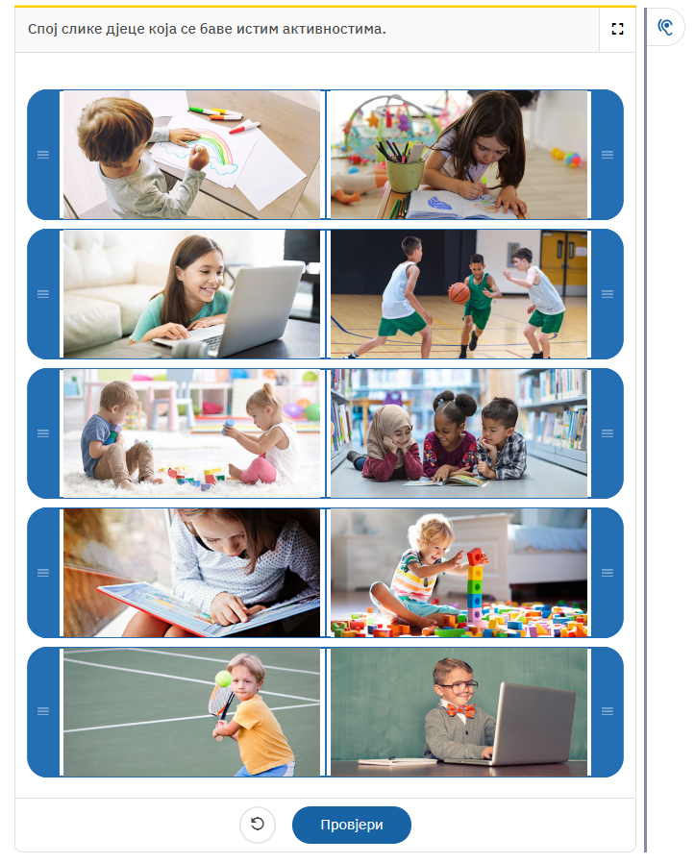

Prilog 11.

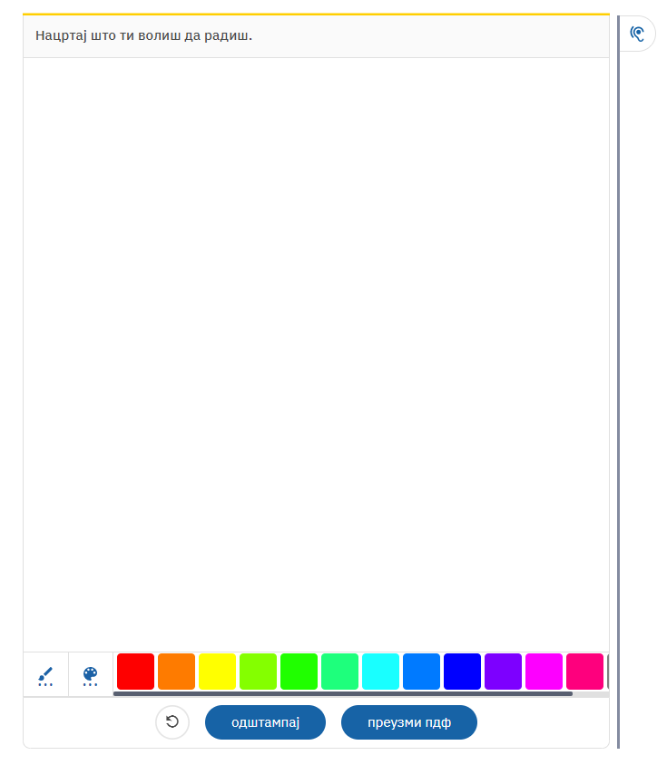

Prilog 12.

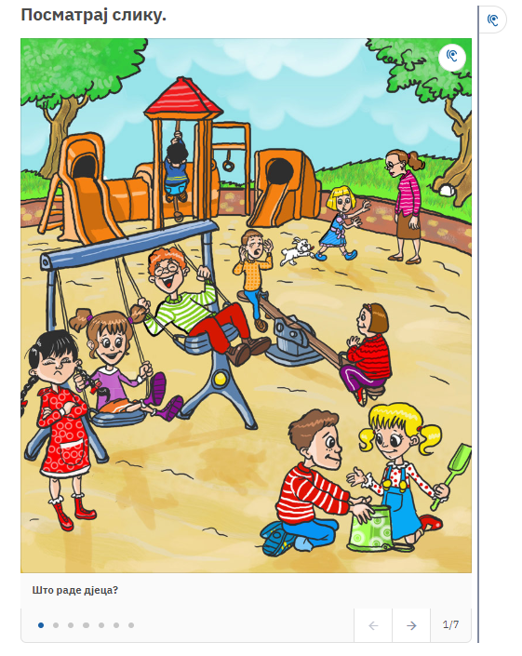

Prilog 13. 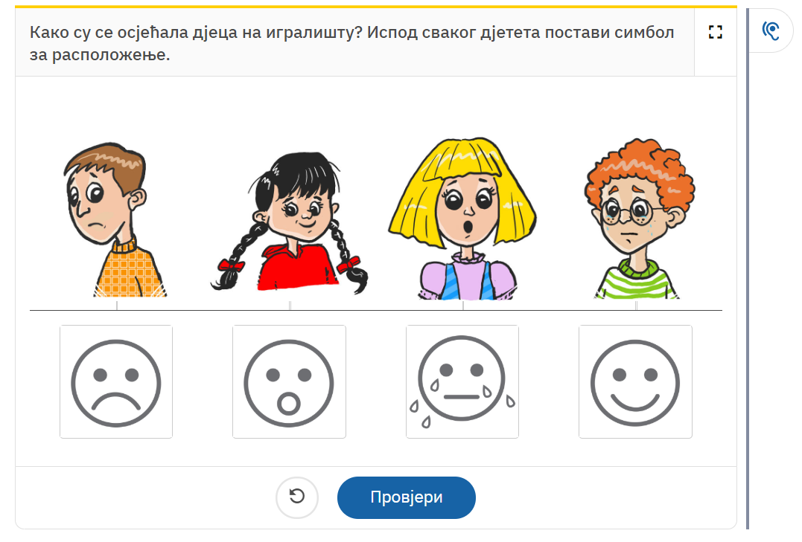

Prilog 14.

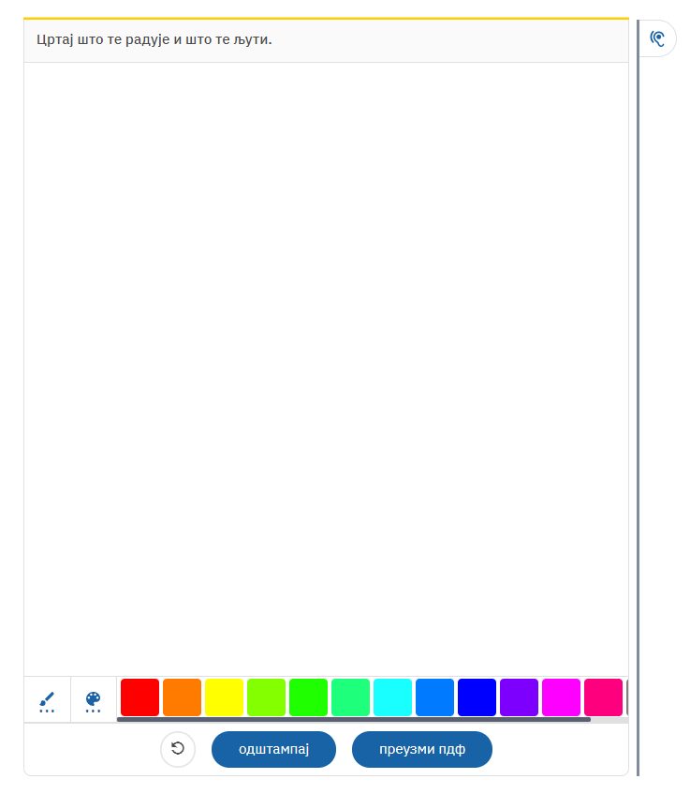

\*Prilozi pruzeti iz Digitalnih udžbenika za prvi razred osnovne škole- uci.me

JU Obrazovni centar - Šavnik

(Učiteljice Jovana Šobić i Sanja Miljanić)